Муниципальное бюджетное общеобразовательное учреждение Новомирская средняя общеобразовательная школа Азовского района

Обсужден педагогическим советом школы (протокол от 26.08.2013 г. №1) |  | Рассмотрен Управляющим советом школы (протокол от 27.08.2013 г. №1)

ПУБЛИЧНЫЙ ДОКЛАД
директора МБОУ Новомирской СОШ Азовского района
Тегляй Николая Петровича
за 2012-2013 учебный год

п.Новомирский
Азовский район, Ростовская область
2013 г.

- ОБЩАЯ ХАРАКТЕРИСТИКА ОБЩЕОБРАЗОВАТЕЛЬНОГО УЧРЕЖДЕНИЯ И УСЛОВИЙ ЕГО ФУНКЦИОНИРОВАНИЯ

Муниципальное бюджетное общеобразовательное учреждение Новомирская средняя общеобразовательная школа Азовского района входит в образовательное пространство Азовского района Ростовской области и является неотъемлемой частью образовательной системы. Учредитель – администрация Азовского муниципального района. Школа имеет разрешение Лицензионной палаты Ростовской области на осуществление образовательной деятельности по реализации программ начального общего, основного общего, среднего (полного) общего образования. В своей деятельности школа руководствуется Уставом и нормативно-правовыми документами органов управления образованием, локальными актами и положениями. Деятельность школы осуществляется исходя из принципа неукоснительного соблюдения законных прав всех субъектов образовательно-воспитательного процесса.
МБОУ Новомирская СОШ Азовского района расположена в п. Новомирский Азовского района Ростовской области. Её ученики – это дети, проживающие в п. Новомирский, п. Солнечный, п. Новый, х. Калиновка. Наличие обучающихся из соседних посёлков создаёт определённые трудности в организации образовательного процесса, вовлечении детей в различные формы дополнительного образования, организации воспитательной работы, работы с родителями.
В школе имеется спортзал с прилегающими к нему двумя спортивными площадками, стадион, актовый зал, столовая, 17 учебных кабинетов, слесарная мастерская. Материальная база школы постоянно пополняется: в 2012-2013 учебном году значительно увеличилась материально-техническая обеспеченность школы за счёт приобретения компьтерного оборудования, обновления книжного фонда школы.
Образовательное учреждение стремится к максимальному учёту потребностей и способностей воспитанников и обучающихся, интересов родителей в целях наиболее полного удовлетворения запросов указанных категорий потребителей образовательных услуг. В школе уделяется приоритетное внимание решению вопросов создания комфортных условий для воспитания и обучения детей, оптимизации деятельности педагогических работников.

- СОСТАВ ОБУЧАЮЩИХСЯ

В 2012-2013 учебном году деятельность школы была направлена на реализацию требований Закона «Об образовании». Численность обучающихся на 01.09.2012 г. составила 215 человек. На конец учебного года (01.06.2013 года) - 219 человек. Выбыло в течение учебного года 6 чел., прибыло 10 чел. Распределение обучающихся по ступеням образования:
Классы | Кол-во классов-комплектов | На 01.06.2012 г. | На 01.06.2013 г.
1 | 2 | 26 | 28
2 | 2 | 22 | 22
3 | 2 | 28 | 30
4 | 1 | 15 | 15
1 ступень  (1-4 классы) | 7 | 91 | 95
5 | 1 | 24 | 24
6 | 1 | 24 | 24
7 | 1 | 21 | 21
8 | 1 | 17 | 18
9 | 1 | 18 | 18
2 ступень  (5-9 классы) | 5 | 104 | 105
10 | 1 | 10 | 9
11 | 1 | 10 | 10
3 ступень  (10-11 классы) | 2 | 20 | 19
Итого | 14 | 215 | 219

В целом по школе средняя наполняемость общеобразовательных классов – 15,6 человека (в прошлом учебном году – 16,6). Количество классов-комплектов по сравнению с прошлым учебным годом увеличилось на 1 (за счёт класса в филиале №31), количество обучающихся несколько увеличилось.
Социальный паспорт школы на начало 2012-2013 учебного года выглядел следующим образом:

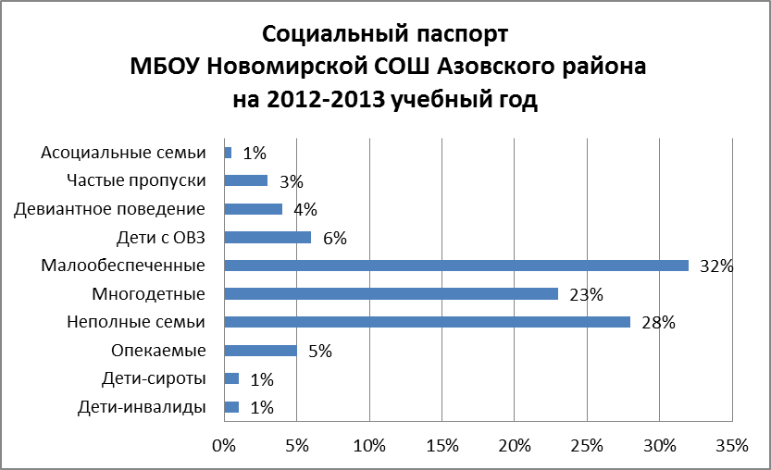
Социальный состав обучающихся в целом однороден: подавляющее большинство обучающихся являются детьми сельскохозяйственных работников – 93%, и только 7% – дети служащих. 21 % родителей имеют высшее образование.

- СТРУКТУРА УПРАВЛЕНИЯ ОБЩЕОБРАЗОВАТЕЛЬНОГО УЧРЕЖДЕНИЯ
На протяжении ряда лет в школе развивается система самоуправления. Высшим органом самоуправления школы является общешкольная конференция. В период между школьными конференциями высшим органом самоуправления школы является Управляющий совет школы. Структура Управляющего совета включает: 1. Педагогический блок. 2. Родительский блок. 3. Ученический блок. Члены Управляющего совета выполняют свои обязанности на общественных началах и обладают совокупной властью.
Задачи Управляющего совета школы: оказание помощи, необходимой для эффективного осуществления образовательного процесса и развития школы; реализация требований, предъявляемых государством и обществом к обучению и воспитанию обучающихся.
Административное управление осуществляют директор и его заместители.
Функции директора школы: координация усилий всех участников образовательного процесса через Педагогический и Методический советы, совещания при директоре.
Функции заместителей директора: оперативное управление образовательным процессом; мотивационная, информационно-аналитическая, планово-прогностическая, организационно-исполнительная, контрольно-регулировочная и оценочно-результативная работа.

Данные о составе администрации учреждения

Ф.И.О. | Должность | Общий  административный стаж | Стаж работы в данной должности в данном ОУ | Образование | Квалификационная категория
Тегляй Николай Петрович | директор | 32 года | 25 лет | высшее | высшая
Ведерина Светлана Александровна | заместитель директора по учебно-воспитательной работе | 10 лет  (2004-2010 гг. - в должности зам. директора по ВР) | 2,5 года | высшее | высшая
Шмык Татьяна Михайловна | заместитель директора по воспитательной работе | 2,5 года | 2,5 года | среднее специальное | первая
Структурная схема управления
МБОУ Новомирской СОШ Азовского района:

МО учителей начальной школы
МО учителей предметов гуманитарного цикла
МО учителей математики и информатики
МО учителей естественных дисциплин
МО классных руководителей
Студия исследовательских работ
Группа по внедрению ИКТ в УВП
Группа по внедрению ФГОС
Апробация новых программ и УМК
Авторская мастерская
Общешкольная конференция
Управляющий совет
Директор школы
Зам. директора по УВР
Зам. директора по ВР
Зав. хозяйством
Преподаватель-организатор ОБЖ
Методический
совет
Психолого-диагностическая служба
Вожатая
Межпредметные творческие группы
Методические объединения по образовательным областям
Ученический
совет
Зав. библиотекой
Педагогический совет
Общее собрание трудового коллектива
Родительский комитет школы
Совет
профилактики
Органы классного самоуправления
- УСЛОВИЯ ОСУЩЕСТВЛЕНИЯ ОБРАЗОВАТЕЛЬНОГО ПРОЦЕССА

Материально-техническая база

В школе существует кабинетная система обучения. В двух зданиях насчитывается 17 учебных кабинетов, мастерские (столярная и слесарная), учительская, библиотека, хранилище библиотеки, спортивный и актовый залы. Кабинеты оснащены учебным, наглядным оборудованием и дидактическими материалами в среднем на 60-80%. Выше процент оснащения учебно-наглядным оборудованием кабинетов химии, физики, информатики, ОБЖ.
100% учебных кабинетов оснащены персональными компьютерами, соединенными локальной сетью с возможностью выхода в Интернет, стационарным мультимедийным оборудованием (проектор, экран), в 3-х кабинетах установлены интерактивные доски. В школе функционирует компьютерный класс (10 компьютеров), имеется мобильный передвижной компьютерный класс. Всего в школе в школе имеется 50 компьютеров, в том числе 12 приобретено за последний год. Есть необходимая копировальная техника, учебное программное обеспечение.
В 2012-2013 учебном году на приобретение учебно-лабораторного и компьютерного оборудования, наглядных пособий для начальной школы израсходовано 1276240 р. 73 коп.; на закупку учебников – 200000 р.; на приобретение мультимедийных проекторов (6 шт.) – 200000 р.. Кроме того, закуплен мобильный компьютерный класс для основной и средней школы.
Расходы на модернизацию региональных систем общего образования (в части закупок спортивного оборудования, программного обеспечения, а также оплаты услуг доступа в Интернет) составили 781692 р. 19 коп., в том числе на покупку спортивного оборудования – 748970 р.02 коп.
В кабинетах соблюдаются санитарно – гигиенические требования. Функционирует группа продленного дня для учащихся 1-4 классов на 25 человек.
В школе имеется столовая на 100 посадочных мест, оснащенная необходимым инвентарем и оборудованием, где питаются все нуждающиеся в этом обучающиеся.
Школа не предоставляет дополнительных платных услуг.

Кадровое обеспечение образовательного процесса

Школа укомплектована опытными и квалифицированными педагогическими кадрами.
Общая численность педагогического коллектива на конец 2012-2013 учебного года – 23 человека. Характеристики педагогического состава школы представлены в диаграммах и таблицах:

а) по уровню образования:

б) по стажу работы:
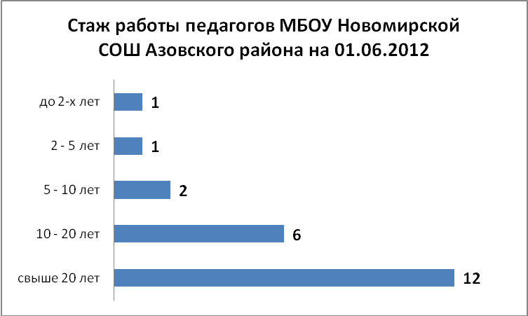

в) по квалификационным категориям:

г) количество работников, имеющих знаки отличия:

- Победитель приоритетного национального проекта «Образование» | 1 | 4%
- Имеют звания «Почётный работник общего образования РФ», «Отличник народного просвещения» | 4 | 17%
- Награждены грамотами и медалями Министерства образования и науки РФ | 4 | 17%
- Награждены грамотами Министерства общего и профессионального образования Ростовской области | 5 | 22%
- Имеют звание «Ветеран труда» | 4 | 17%

д) повышение квалификации педагогических кадров:
Место прохождения курсов | 2008-2009 | 2009-2010 | 2010-2011 | 2011-2012 | 2012-2013
АПК и ППРО (г.Москва) |  |  | 1
РХТИ им.Д.И. Менделеева г.Москва |  |  |  | 1
РО РИПК и ППРО | 4 | 2 | 2 | 7 | 4
Педагогический институт ЮФУ |  |  |  | 2 | 1
Заочное обучение | 2 | 2
Другие формы
Всего | 6 | 4 | 3 | 10 | 5

Анализ качественного состава педагогического коллектива показывает, что большинство учителей – это учителя со стажем, имеющие большой педагогический опыт, свою педагогическую систему, что способствует достижению положительных результатов в обучении и воспитании.
В целом по школе преобладает процент сотрудников, имеющих первую и вторую квалификационную категорию, высшее образование. В 2012-2013 учебном году прошли процедуру аттестации по новой аттестационной модели 7 чел., в их числе: 1 чел. на установление соответствия уровню высшей квалификационной категории, 4 чел. на установление соответствия уровню первой квалификационной категории, 2 чел. – на соответствие занимаемой должности.
Растет число учителей, прошедших курсы повышения квалификации по проблеме внедрения новых ФГОС. В 2012-2013 учебном году курсы по проблематике ФГОС прошли 4 чел., курсы по направлению «ИКТ в образовании» – 2 чел., 3 чел. подготовлены к преподаванию дисциплины «Основы религиозных культур и светской этики».
В 2013-2014 учебном году планируется продолжить аттестацию и повышение квалификации администрации и педагогических кадров, привлечь педагогов к обучению на курсах по применению ИКТ в образовательном процессе, организовать прохождение курсовой подготовки учителей по вопросам внедрения новых ФГОС.
В 2013-2014 учебном году планируется продолжить аттестацию и повышение квалификации администрации и педагогических кадров, привлечь педагогов к обучению на курсах по применению ИКТ в образовательном процессе, организовать прохождение курсовой подготовки учителей по вопросам внедрения новых ФГОС.

- ФИНАНСОВОЕ ОБЕСПЕЧЕНИЕ ФУНКЦИОНИРОВАНИЯ И РАЗВИТИЯ ОБРАЗОВАТЕЛЬНОГО УЧРЕЖДЕНИЯ

Финансирование школы ведется из двух источников – областной бюджет (субвенция) и районный бюджет (местный). В 2012-2013 учебном году средства бюджетного финансирования были распределены следующим образом:
- Расходы на модернизацию региональных систем общего образования (в части закупок спортивного оборудования, программного обеспечения, а также оплаты услуг доступа в Интернет) – 781692 р.19 коп., в том числе на покупку спортивного оборудования – 748970 р.02 коп.;
- Ежемесячное денежное вознаграждение за классное руководство за счёт средств федерального бюджета – 185843 р. 13 коп.;
- Приобретение учебно-лабораторного и компьютерного оборудования, наглядных пособий для начальной школы – 1276240 р.73 коп.;
- Закупка учебников – 200000 р.;
- Приобретение мультимедийных проекторов (6 шт.) – 200000 р.;
- Установлена система ГЛОНАСС на школьный автобус;
- Закуплен мобильный компьютерный класс для основной и средней школы.

- РЕЖИМ ОБУЧЕНИЯ

Режим и условия обучения соответствуют Санитарно-эпидемиологическим правилам и нормативам (СанПиН 2.4.2.2821-10), благоприятны для организации эффективного учебно-воспитательного процесса, внеурочной деятельности учащихся.
Занятия в школе проводятся в одну смену, школа работает по пятидневной рабочей неделе в начальных классах и по шестидневной рабочей неделе в 5 – 11 классах.
Продолжительность учебного года: 1 класс – 33 учебных недели, 2-4 классы – 34 учебные недели. Продолжительность урока для 1 класса – 35 минут в режиме пятидневной учебной недели, при этом в соответствии с требованиями СанПиН в 1 классе используется «ступенчатый» режим обучения в первом полугодии (в сентябре, октябре – по 3 урока в день по 35 минут каждый, в ноябре-декабре – по 4 урока по 35 минут каждый; январь-май по 4 урока по 45 минут. В середине учебного дня - динамическая пауза продолжительностью 45 минут). Первый класс работает в режиме безотметочного обучения.
Продолжительность урока во 2-11 классах – 45 минут, перемен – 10, 20 минут. Среднее количество уроков в день: на первой ступени обучения – 4-5 уроков, на второй и третьей ступенях – 5-6 уроков. Во второй половине дня организованы внеурочные занятия для обучающихся 1 класса, работа ГПД в начальных классах, индивидуальные занятия, консультации по учебным предметам, работа факультативов и кружков.
Учебный процесс в школе осуществляется в двух корпусах, в одном из которых проводятся занятия по основным предметам, в другом располагается столовая, проводятся уроки технологии, ИЗО, музыки, ОБЖ.
Ежегодно в июне в школе организуются подготовительные занятия для будущих первоклассников.
В школе организовано ежедневное горячее питание. Охват питанием в 2012-2013 учебном году составил 60%. Обучающиеся, посещающие ГПД, также обеспечены ежедневным горячим питанием. Заключены контракты на поставку столового оборудования и мебели для школьной столовой.
Организован подвоз детей к месту учёбы школьным автобусом из п. Солнечный, п. Новый, х. Калиновка. В 2012-2013 учебном году на школьный автобус установлена система ГЛОНАСС.

Обеспечение безопасности

Деятельность учреждения по обеспечению безопасности основана на выполнении мероприятий комплексного плана «Безопасность общеобразовательного учреждения средней общеобразовательной школы», утверждённого на педагогическом совете. Основной целью его является повышение уровня комплексной безопасности ОУ; задачами: противопожарная и антитеррористическая безопасность, защита от преступлений против личности и имущества, поддержание общественного порядка на территории школы, экологическая безопасность, безопасность труда и обучения.
Работа по обеспечению противопожарной безопасности включает:
- изучение нормативно-правовой базы;
- пополнение материально-технической базы (достаточное наличие огнетушителей); заправка и поверка огнетушителей проводится в установленные сроки;
- функционирование системы пожарной сигнализации и оповещения о пожаре;
- разработка конкретных мероприятий по устранению замечаний, выявленных в ходе проверки инспектирующими лицами;
- разработка планов обучения по ГО и ЧС и их реализация;
- мероприятия по устранению причин возгорания (очистка территории от мусора);
- изучение правил пожарной безопасности и пропаганда пожарно-технических знаний на уроках ОБЖ и при изучении отдельных тем по другим предметам;
- противопожарный инструктаж с персоналом, проверка знаний их действий на случай пожара или иной чрезвычайной ситуации;
- неделя пожарной безопасности;
- конкурсы, соревнования по данному вопросу.
Антитеррористическая безопасность обеспечивается:
- отработкой практических навыков по отдельным темам в соответствии с планами проведения объектовой тренировки;
- наличием наглядности в коридорах школы, кабинете ОБЖ;
Безопасность труда и обучения:
- создана информационная база нормативно-правовых документов по охране труда;
- совместно с органами Роспотребнадзора составлен план производственного контроля;
- проведена аттестация рабочих мест;
- организована служба трёхступенчатого административно-общественного контроля соблюдения охраны труда и техники безопасности;
- разработан план мероприятий по профилактике травматизма;
- проводятся ежегодные медосмотры;
- организовано горячее питание в столовой школы;
- эффективно работает школьный ПМПК;
- проведены акции "Внимание, дети!", "Наркотикам – нет!", "Безопасность на дорогах", "Безопасность на водоёмах".

- ПРИОРИТЕТНЫЕ ЦЕЛИ И ЗАДАЧИ РАЗВИТИЯ ОУ

Задачи обучения:
- Обеспечить получение общего образования каждому ученику на максимально возможном и качественном уровне в соответствии с индивидуальными возможностями личности.
- Создание условий для удовлетворения образовательных потребностей обучающихся.
Задачи воспитания:
- Содействовать развитию нравственной, физически здоровой личности, способной к творчеству и самоопределению.
- Социальная адаптация учеников в реальной жизни.
Задачи развития:
- Усиление общекультурной направленности общего образования в целях повышения адаптивных возможностей школьников.
- Овладение обучающимися ключевыми компетентностями.
Приоритетные направления работы школы:
- Развитие благоприятной и мотивирующей на учебу атмосферы в школе, обучение школьников навыкам самоконтроля, самообразования.
- Развитие творческих способностей обучающихся.
- Работа по развитию одаренности и адаптивных возможностей учеников.
- Совершенствование процедуры мониторинга обученности школьников с целью повышения качества образования.
- Проведение работы, направленной на сохранение и укрепление здоровья обучающихся, привитие им навыков здорового образа жизни.

- РЕАЛИЗАЦИЯ ОБРАЗОВАТЕЛЬНОЙ ПРОГРАММЫ ШКОЛЫ

В основе формирования учебного плана школы на 2012-2013 учебный год использована нормативно-правовая и конституционная база содержания обучения:
- Закон РФ от 10.07.1992 № 3266-1 «Об образовании» (ст. 7, ст. 32);
- Типовое положение об общеобразовательном учреждении. Постановление правительства от 19.03.2001 года № 196;
- Федеральный базисный учебный план и примерные учебные планы для образовательных учреждений РФ, реализующих программы общего образования (приказ Министерства образования и науки РФ от 09.03.2004 г. № 1312);
- Приказ Министерства образования и науки Российской Федерации от 03.06.2011 №1994 «О внесении изменений в федеральный базисный учебный план и примерные учебные планы для образовательных учреждений Российской Федерации, реализующих программы общего образования, утвержденные приказом Министерства образования Российской Федерации от 9 марта 2004 г. № 1312»;
- Приказ Министерства образования и науки Российской Федерации «Об утверждении и введении в действие федерального государственного образовательного стандарта начального общего образования» от 6.10.2009 г. № 373;
- Приказ минобразования Ростовской области от 03.06.2010 № 472 «О введении федерального государственного образовательного стандарта начального общего образования в образовательных учреждениях Ростовской области»;
- Приказ минобразования Ростовской области от 11.05.2012 г. №387 «Об утверждении учебных планов для образовательных учреждений Ростовской области в 2012-2013 учебный год»;
- Постановление Главного государственного санитарного врача РФ от 29.12.2010 № 189 «Об утверждении СанПиН 2.4.2.2821-10 «Санитарно-эпидемиологические требования к условиям и организации обучения в общеобразовательных учреждениях».
При составлении учебного плана соблюдалась преемственность между ступенями обучения и классами, сбалансированность между предметными циклами, отдельными предметами. Уровень недельной нагрузки на ученика не превышал предельно допустимого.
Учебный план для 1-2 классов разработан на основе федерального государственного образовательного стандарта начального общего образования (ФГОС НОО). Учебный план 3-11-х классов составлен на основе БУП 2004 года.
Учебный план школы ориентирован на требования государственного стандарта и состоит из предметов базисного и вариативного компонентов. В федеральной базовой части учебный план распределён по традиционным семи образовательным областям, обеспечивающим универсальность и гуманитаризацию образования.
Учебный план школы в его инвариантной части обеспечивал преподавание базовых общеобразовательных курсов. Школьный компонент был распределен на усиление базового ядра отдельных предметов, для обогащения федерального компонента значимой региональной информацией, а также на предметы по выбору обучающихся с целью углубления и коррекции знаний, расширение кругозора и информационно-коммуникационных компетентностей обучающихся.
Общеобразовательные классы реализуют государственные типовые программы с адаптированным тематическим планированием, в котором учитываются индивидуальные особенности классных коллективов, выбор педагогических технологий и всего комплекса психолого-педагогических мероприятий для работы в режиме базового образования.
Учебный план на 2012-2013 учебный год выполнен, учебные программы пройдены в полном объеме.
Формы организации учебного процесса в 2012-2013 учебном году: уроки (классно-урочная форма), учебные курсы (факультативы), предметные олимпиады, конкурсы, предметные недели, проектная деятельность.
Школа предоставляет образовательные возможности детям-инвалидам. Так, в 2012-2013 учебном году 2 чел. получали образовательные услуги в форме индивидуального обучения на дому.

Перечень дополнительных образовательных услуг,
предоставляемых общеобразовательным учреждением

Система дополнительного образования формировалась с учётом кадровых и материальных ресурсов, с опорой на мнение обучающихся и их родителей (на основе результатов анкетирования). В прошедшем учебном году ребята нашей школы имели возможность посещать следующие кружки и секции:
- прикладные: «Мастерилка» (3 кл.), «Домоводство» (5-8 кл);
- культурно-познавательные: «Театрально-драматическое искусство» (6-7 кл.), «Юнкор» (5,10,11 кл.), «Азы компьютерной грамотности» (5,8 кл.), «Экология» (7-9 кл.), «Отряд ЮИД» (6-8 кл.), «Отряд ДЮП» (6,7 кл.);
- музыкальные: «Вокал и хоровое искусство» (5-11 кл.).
Большое значение в организации досуга детей и подростков играет наличие в селе внешкольных учреждений дополнительного образования – филиала Пешковской ДШИ. Наши ученики занимаются в классах «Фортепиано», «Хореография».
В 2012-2013 учебном году расширился объём предоставляемых услуг дополнительного образования, повысилось количество детей, занимающихся в системе дополнительного образования. Охват услугами дополнительного образования в рамках ОУ составил 179 обучающихся (73 %), что на 10% выше показателей прошлого года. Охват услугами дополнительного образования на уровне ДК и ДШИ составил 48 обучающихся, что на 20 чел. больше, чем в прошлом году. По сравнению с прошлым годом наблюдается повышение численности обучающихся, занятых в сфере дополнительного образования.
Несмотря на довольно весомый набор кружков и секций, реализовать некоторые запросы детей и родителей невозможно из-за отсутствия должной материальной базы и педагогов дополнительного образования. Например, нет условий для организации работы объединений технической направленности, туризма.

- ОСНОВНЫЕ ОБРАЗОВАТЕЛЬНЫЕ РЕЗУЛЬТАТЫ ОБУЧАЮЩИХСЯ И ВЫПУСКНИКОВ ТЕКУЩЕГО ГОДА

По итогам 2012-2013 учебного года в следующий класс переведены 188 обучающихся, окончили 9 класс – 18 чел., окончили 11 класс – 10 чел., оставлены на повторный курс обучения – 3 чел.: в 1 классе – 1 обучающийся (по заявлению родителей, родителям рекомендовано пройти обследование ребенка на районной ПМПК), во 2 классе – 1 обучающийся (по рекомендации ПМПК), в 3 классе – 1 обучающийся (в связи с неусвоением образовательных программ по русскому языку и математике, родителям рекомендовано пройти обследование ребенка районной ПМПК).
Важным показателем результативности работы школы является уровень обучения школьников.
Результаты освоения обучающимися образовательных программ за последние 5 лет:
Показатели | 2008-2009 | 2009-2010 | 2010-2011 | 2011-2012 | 2012-2013
1. Всего обучающихся | 207 | 208 | 212 | 213 | 219
2. Число обучающихся, закончивших год на «4» и «5» | 94 | 90 | 95 | 102 | 103
3. % обучающихся (от общего количества), закончивших год на «4» и «5» | 45,5 | 43 | 44,8 | 48 | 47
4. Закончили школу:
- с золотой медалью |  | 1
- с серебряной медалью | 2 | 1 |  | 1
- аттестат с отличием |  |  |  | 1

Окончили учебный год на «5» 29 обучающихся, на «4» и «5» – 74 ученика. Общее количество отличников в сравнении с прошлым учебным годом увеличилось на 10 чел., количество хорошистов сократилось на 9 чел. Число отличников составляет 13,2% (в прошлом учебном году 9 %), количество хорошистов – 34% (в прошлом учебном году 39%) от общего числа обучающихся в школе. В целом количество отличников и хорошистов по сравнению с прошлым годом осталось на прежнем уровне.
Анализ проблемы второгодничества:
Учебный год | 2008-2009 | 2009-2010 | 2010-2011 | 2011-2012 | 2012-2013
Количество оставленных на повторный курс обучения | 1 | 2  (по заявлению родителей) | 1  (по заявлению родителей) | 1  (по заявлению родителей) | 3  (1- по заявлению родителей, 1 – по рекомендации ПМПК)

В прошедшем учебном году 1 обучающийся оставлен на повторный курс обучения в 1 классе по заявлению родителей в связи с проблемами в состоянии здоровья ребенка; 1 обучающийся оставлен на повторный курс обучения во 2 классе согласно рекомендациям ПМПК; 1 обучающийся оставлен на повторный курс обучения в связи с неусвоением образовательных программ по русскому языку и математике (данный ребенок дважды переводился в следующий класс условно, так как имел академическую задолженность по одному предмету, родители уклоняются от прохождения обследования на ПМПК с целью определения вида программы обучения).
Таким образом, сравнительный анализ успеваемости обучающихся за последние 5 лет позволяет сделать вывод о стабильном состоянии общей и качественной успеваемости обучающихся.

Итоги 2012-2013 учебного года

Класс | Кол-во уч-ся на начало учебного года | Прибыли | Выбыли | Кол-во уч-ся на конец учебного года | Переведены или окончили | Оставлены  на: |  | Закончили на:
 |  |  |  |  |  | осень | 2-ой год | «5» | «4» и «5»
1 | 26 | 5 | 3 | 28 | 27 |  | 1 | 6 | 9
2 | 22 |  |  | 22 | 21 |  | 1 | 2 | 11
3 | 28 | 3 | 1 | 30 | 29 |  | 1 | 8 | 6
4 | 15 |  |  | 15 | 15 |  |  |  | 8
5 | 24 | 1 | 1 | 24 | 24 |  |  | 4 | 9
6 | 24 |  |  | 24 | 24 |  |  | 3 | 11
7 | 21 |  |  | 21 | 21 |  |  | 3 | 3
8 | 17 | 1 |  | 18 | 18 |  |  | 1 | 2
9 | 18 |  |  | 18 | 18 |  |  | 1 | 4
10 | 10 |  | 1 | 9 | 9 |  |  | 1 | 5
11 | 10 |  |  | 10 | 10 |  |  |  | 6
Итого | 215 | 10 | 6 | 219 | 216 |  | 3 | 29 | 74

Класс | Получили аттестаты об основном общем образовании |  | Получили аттестаты о среднем общем образовании |  |  | Получили похвальную грамоту по предметам
Класс | Обычного образца | С отличием | Обычного образца | С награждением  золотой медалью | С награждением серебряной медалью | Получили похвальную грамоту по предметам
1
2 |  |  |  |  |  | 1
3 |  |  |  |  |  | 6
4
5 |  |  |  |  |  | 3
6 |  |  |  |  |  | 2
7 |  |  |  |  |  | 1
8 |  |  |  |  |  | 1
9 | 17 | 1
10 |  |  |  |  |  | 1
11 |  |  | 10
Итого | 17 | 1 | 10 |  |  | 15

Итоги 2012-2013 учебного года показывают, что наметилась тенденция к повышению качества знаний, при этом следует обратить внимание, что количество обучающихся на “5” в средних и старших классах увеличилось до 13 человек (на 6 чел. больше, чем в прошлом учебном году), на “4” и “5” - 40 (на 9 чел. меньше, чем в прошлом учебном году) из 103 учеников, обучающихся на «отлично» и «хорошо».

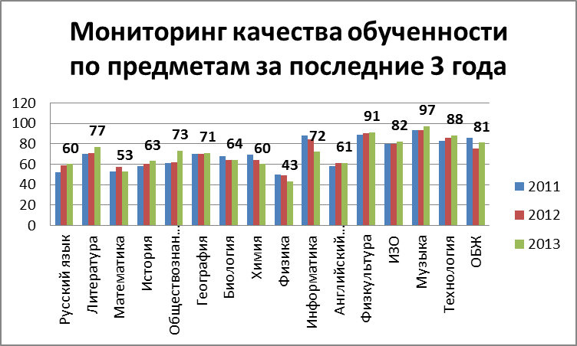

Анализ качества освоения образовательных программ в разрезе учебных предметов показал, что наиболее высокие показатели качества (80 – 97%) обучающиеся продемонстрировали по предметам: музыка, физкультура, технология, ИЗО, ОБЖ; достаточно высокие показатели (60 – 77%) по литературе, обществознанию, информатике, географии, биологии, истории, английскому языку, русскому языку, химии; самыми трудными для обучающихся стали предметы: физика, математика (43 – 53%).
По сравнению с прошлогодними показателями повысилось качество знаний по русскому языку и литературе, истории, обществознанию, географии, физкультуре, ИЗО, музыке, технологии, ОБЖ; понизились показатели по математике, химии, физике, информатике, ОБЖ; на прежнем уровне – по биологии, английскому языку.

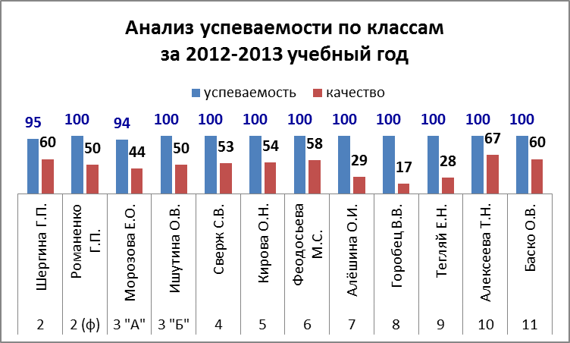

Анализ успеваемости в разрезе классных коллективов показал, что наиболее высокие показатели качества обучения в 10 и 11 классах (67% и 60% соответственно), на 2-й ступени – в 6 и 5 классах (58% и 54% соответственно), на 1-й ступени – в 4 классе (53%), 3 «б» классе (50%) при 100% уровне обученности. Низкие результаты качества обученности продемонстрировали обучающееся 8 класса (17%), 7 класса (29%), 9 классов (28%). По сравнению с показателями прошлого учебного года положительная динамика наблюдается в 3 «б» классе – при 100% успеваемости качество освоения образовательных программ составило 50% (в прошлом году – 46%), в 4 классе – 53% (в прошлом году – 53%), в 11 классе качество повысилось на 15% по сравнению с прошлым годом; значительное снижение качества освоения образовательных программ наблюдается в 5 классе (54% против прошлогодних 64%), в 6 классе (58% против 74%).
Следует отметить, что показатель качества обученности класса не всегда дает объективную оценку работы учителей-предметников, классных руководителей, так как здесь большое значение играет еще и набор класса, способности обучающихся.

Результаты государственной (итоговой) аттестации
выпускников 9, 11 классов

Основным показателем качественной работы педколлектива являются результаты государственной (итоговой) аттестации выпускников 9, 11 классов, которая в 2012-2013 учебном году была проведена в установленные сроки и в соответствии с действующими нормативными документами.
Государственная (итоговая) аттестация проходила для выпускников 9 класса – в традиционной форме и новой форме с участием территориальной экзаменационной комиссии (русский язык и математика), для выпускников 11 класса – в форме единого государственного экзамена.
Тщательная подготовка к экзаменам позволила выпускникам в большинстве случаев подтвердить или улучшить свои отметки, о чем свидетельствуют результаты государственной (итоговой) аттестации выпускников в 2012-2013 учебном году, представленные в таблицах и диаграммах.
Все обучающиеся 9 класса прошли государственную (итоговую) аттестацию, получив аттестаты об основном (общем) образовании.
В 2012-2013 учебном году обучающимся было предоставлено право выбора формы сдачи ГИА, в связи с чем обязательные предметы русский язык и математика обучающиеся сдавали как в традиционной форме (3 чел., относящихся к категории обучающихся с ОВЗ) и новой форме с использованием независимой оценки знаний (83% обучающихся).

Все выпускники сдали ГИА-9 в основной день. Существенных расхождений среднего балла годовых отметок и ГИА-9 нет.
Предметы по выбору обучающиеся сдавали в традиционной форме (по билетам). Высокие показатели качества отмечены по предметам: литература, информатика, химия, физика, биология (100%), обществознание (80%), география, физкультура (60%).
Количественные показатели результатов ГИА в 9 классе приведены в таблице:
Предмет | Форма проведения ГИА | Кол-во сдававших ГИА | Получили: |  |  |  | Подтвердили | Повысили | Понизили
Предмет | Форма проведения ГИА | Кол-во сдававших ГИА | «5» | «4» | «3» | «2» | Подтвердили | Повысили | Понизили
Русский язык | Письменно (изложение) | 3 |  |  | 3 |  | 3
Русский язык | Новая форма (с участием ТЭК) | 15 | 5 | 4 | 6 |  | 12 | 3
Алгебра | Письменно | 3 |  |  | 3 |  | 3
Алгебра | Новая форма (с участием ТЭК) | 15 | 3 | 7 | 5 |  | 12 | 3
Геометрия | Новая форма (с участием ТЭК) | 15 | 2 | 9 | 4 |  | 11 | 4
Обществознание | Устно  (по билетам) | 10 | 3 | 5 | 2 |  | 4 | 3 | 2
Химия | Устно  (по билетам) | 1 | 1 |  |  |  | 1
Биология | Устно  (по билетам) | 2 | 2 |  |  |  | 1 | 1
Физика | Устно  (по билетам) | 1 |  | 1 |  |  |  | 1
География | Устно  (по билетам) | 15 | 4 | 5 | 6 |  | 10 | 2 | 3
Информатика | Устно  (по билетам) | 1 |  | 1 |  |  |  |  | 1
Физическая культура | Устно  (по билетам) | 5 | 3 |  | 2 |  | 3 |  | 2
Литература | Устно  (по билетам) | 1 | 1 |  |  |  | 1

Как видно из таблицы, в большинстве случаев выпускники подтвердили или улучшили свои годовые отметки. По обществознанию, географии, информатике, физической культуре некоторые обучающиеся показали результат ниже годовой отметки. Расхождения экзаменационной и годовой отметки в 2 балла не отмечено.
В ходе анализа результатов ГИА в новой форме с участием ТЭК в разрезе заданий выявлено следующее:
- по русскому языку все обучающиеся подтвердили или повысили годовые отметки, выполнив задания частей А, В и С, изложение написали все обучающиеся, к написанию сочинения не приступили 7 человек, качество знаний составило 60% (в 2012 г. – 62%);
- по математике все обучающиеся подтвердили или повысили годовые отметки, процент качества знаний по алгебре составил 67%, по геометрии – 73% (в прошлом году качество по математике составило 43%). Все обучающиеся справились с заданиями частей А и В, однако 7 чел. не приступили к выполнению заданий части С.
Результаты ГИА-9, типичные ошибки, допущенные обучающимися при выполнении экзаменационных работ были проанализированы на заседаниях школьных методических объединений.

Анализ результатов сдачи ЕГЭ в 2013 году

№ п/п | Предмет | Кол-во участников | Кол-во преодолевших минимальный порог | Минимальный порог | Средний балл | 40 -49 баллов | 50 - 59 баллов | 60 - 69 баллов | 70 и более баллов
1. | Русский язык | 10 | 10 | 36 | 59,4 | 1 | 4 | 4 | 1
2. | Математика | 10 | 9 | 24 | 37,2 | 3 | 1 | 1
3. | Физика | 3 | 2 | 36 | 41 | 2
4. | Химия | 1 | 1 | 36 | 51 |  | 1
5. | Биология | 1 | 1 | 36 | 44 | 1
6. | История | 5 | 5 | 32 | 49 | 3 | 2
7. | Обществознание | 8 | 8 | 39 | 54,5 | 1 | 7

По обязательным предметам – русскому языку и математике – все обучающиеся набрали минимальное количество баллов, установленное Рособрнадзором, и получили аттестаты о среднем (полном) общем образовании.
Спектр предметов по выбору, необходимых выпускникам для поступления в учреждения ВПО и СПО, по сравнению с прошлым учебным годом не изменился. Количество сданных ЕГЭ, включая обязательные и по выбору, в 2013 году составило 36 человеко-экзаменов (в 2012 году – 45, в 2011 году – 31). Количество выпускников, сдававших 3 и более ЕГЭ, в 2013 году составило 10 чел. (100%) (в 2012 г. – 10 чел. (71%), в 2011 г. – 5 чел. (42%).

Средний тестовый балл по всем предметам представлен в диаграмме:

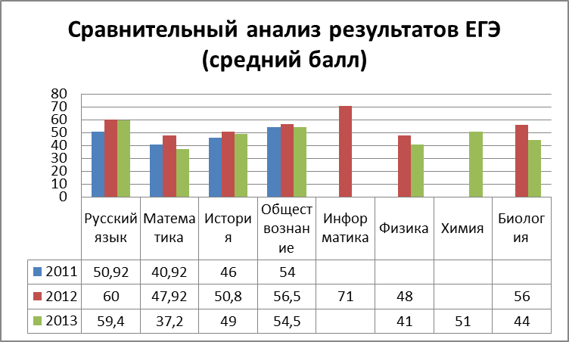

По сравнению с показателями прошлого учебного года наблюдаются стабильные результаты по русскому языку, истории, обществознанию, результаты ниже прошлогодних по математике, физике, биологии.
В ходе анализа результатов ЕГЭ в разрезе заданий выявлено, что по математике, физике сильные выпускники не справились с заданиями части С (не приступили или выполнили неверно), вследствие чего набрали несоответствующее уровню их способностей количество баллов, что свидетельствует о недостаточной работе учителей-предметников по подготовке обучающихся к выполнению заданий повышенного уровня сложности (части С).

Результаты муниципальных, областных, всероссийских, вузовских олимпиад школьников
 | 2008-2009 | 2009-2010 | 2010-2011 | 2011-2012 | 2012-2013
Участники районных олимпиад | 7 | 12 | 12 | 16 | 10
Победители или призёры | _ | _ | _ | 3 чел.  (2 призёра по обществознанию;  1 призёр английскому языку) | _
Участники областных олимпиад | _ | _ | _ | _ | _

К сожалению, за последние три года среди участников олимпиад нет победителей, что, безусловно, говорит о недостаточной работе учителей-предметников по подготовке участников олимпиад.

Анализ участия в районных и областных творческих конкурсах

В 2012-2013 учебном году на высоком уровне прошел школьный этап научно-практической конференции ДАНЮИ, в которой приняли участие 11 обучающихся школы.
Результативным стало участие наших учеников в районном конкурсе чтецов «Приазовье моё – гордость моя!»: Савчина Анастасия, 7 класс (руководитель: Алексеева Т.Н.) заняла I место в номинации «Стихи донских поэтов и других авторов о родном крае»».
В районном фотоконкурсе «В объективе Азовский район» II место заняла Толстых Надежда, 3 «б» класс (руководитель: Ишутина О.В.) и III место занял Дыхно Вячеслав, 4 класс (руководитель: Сверж С.В.)
В районном конкурсе сочинений и рисунков «Мой мир - без наркотиков» I место заняла Перелыгина Дарья, 11 класс (руководитель: Баско О.В.) и в конкурсе плакатов II место заняла Дорошенко Алёна, 9 класс (руководитель: Тегляй Е.Н.).
На уровне школы проходило множество творческих конкурсов, где дети могли проявить свои таланты.
Работа по созданию условий для развития одарённых детей будет продолжена в следующем учебном году.

- РЕЗУЛЬТАТЫ РЕАЛИЗАЦИИ ВОСПИТАТЕЛЬНОЙ ПРОГРАММЫ ОБРАЗОВАТЕЛЬНОГО УЧРЕЖДЕНИЯ

Обозначенная в 2012-2013 учебном году цель воспитательной деятельности школы – формирование полноценной психически и физически здоровой личности с устойчивым нравственным поведением, способной к самореализации и самоопределению в социуме – реализовывалась через выполнение следующих задач воспитания.
- Создание оптимальных условий для развития каждого школьника на основе знания его индивидуальных способностей и потребностей.
- Развитие познавательных интересов, потребности в познании культурно-исторических ценностей, развитие творческой активности.
- Формирование гражданско-патриотического сознания, развитие чувства сопричастности судьбам Отечества, формирование нравственной позиции.
- Развитие самоуправления обучающихся, предоставление им реальных возможностей участия в организации и управлении учебно-воспитательным процессом, в деятельности творческих и общественных объединений.
- Укрепление здоровья ребенка средствами физкультуры и спорта.
- Вовлечение обучающихся в систему дополнительного образования с целью обеспечения самореализации личности.
- Привлечение обучающихся к работе по возрождению, сохранению и преумножению культурных, духовно-нравственных ценностей, накопленных поколениями.
- Создание условий для участия семей в воспитательном процессе, привлечение родителей к участию в самоуправлении школой.
На реализацию обозначенных цели и задач был направлен весь педагогический процесс, интегрируя учебные занятия и внеурочную жизнь школьников, включая разнообразные виды деятельности, общения, традиции, охватывая всю общешкольную среду. Системный подход в воспитании мы реализуем, опираясь на концепцию руководителя авторского коллектива О.С. Газмана. Основные направления воспитательной деятельности отражены в целевых комплексных программах: «Учение», «Общение», «Здоровье», «Образ жизни», «Досуг», «Отечество». Цели и задачи работы по каждой целевой программе, а также методы их реализации обсуждаются на заседаниях МО классных руководителей и регулярно корректируются. В целях формирования гражданско-патриотического сознания воспитанников с 2009 г. в воспитательную практику внедряется целевая комплексная программа воспитания «Отечество», разработанная творческой группой методического объединения классных руководителей. Работа по реализации целевых комплексных программ воспитания позволяет осуществлять системный подход в воспитании.
Реализация данных программ направлена на формирование ключевых компетенций обучающихся: мировоззренческой, общекультурной, социальной, коммуникативной, информационной. О степени сформированности этих компетенций свидетельствуют данные мониторинга уровня воспитанности обучающихся, для проведения которого использовалась методика А.М. Рябченко:
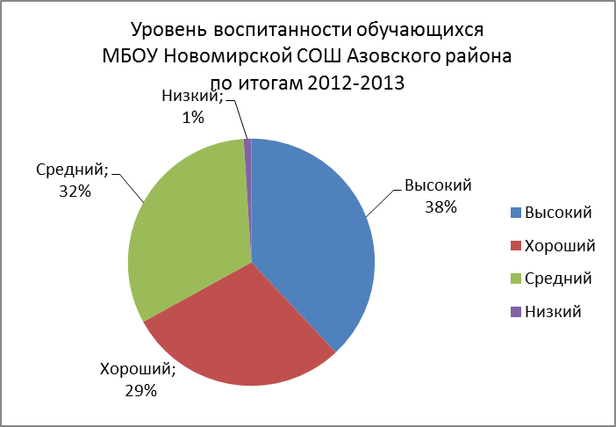

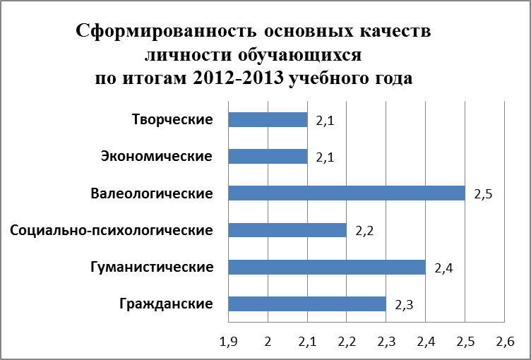

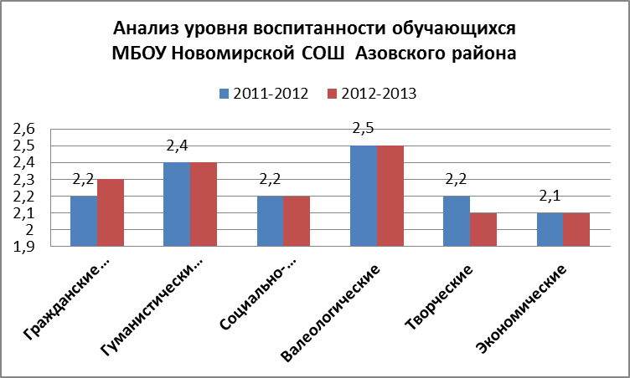

Сравнительный анализ уровня воспитанности обучающихся показал, что наблюдаются некоторые изменения: количество обучающихся с высоким уровнем воспитанности по сравнению с прошлым годом увеличилось на 2%, хорошим уровнем уменьшилось на 2 %, количество детей со средним уровнем увеличилось на 1%,; уровень сформированности гражданских качеств по сравнению с прошлогодними показателями увеличился на 0,1%, гуманистических – на прежнем уровне, социально-психологических –на прежнем уровне, валеологических –на прежнем уровне, творческих – на 0,1 %, экономических –на прежнем уровне Таким образом, наблюдается положительная динамика уровня воспитанности обучающихся.

О результатах эффективности воспитательной системы школы свидетельствуют и сформированность личности выпускника, его социализация, самоопределение в отношении будущей профессии, о чём свидетельствуют данные таблицы:

Самоопределение выпускников
МБОУ Новомирской СОШ Азовского района

Выпускники  11 кл. | 2008-2009 | 2009-2010 | 2010-2011 | 2011-2012 | 2012-2013
Общее кол-во | 9 | 12 | 12 | 14 | 10
Поступили в ВУЗы | 5 (56%) | 5 (42%) | 2 (16%) | 8 (57%) | 5 (50%)
Поступили в ССУЗы | 4 (44%) | 5 (42%) | 8 (67%) | 3 (22%) | 5 (50%)
Учреждения НПО |  | 1 (8%) |  | 1 (7%)
Работа | - | 1 (8%) | - |  | -
Призыв в армию | - | - | 2 (16%) | 2 (14%) | -

- ДОСТИЖЕНИЯ В СФЕРЕ СПОРТА, ИСКУССТВА, ТЕХНИЧЕСКОГО ТВОРЧЕСТВА

В связи с капитальным ремонтом спортивного зала возможности подготовки ребят к выступлениям в районных спортивных мероприятиях были ограничены. Тем не менее, школьники приняли участие в районном спортивном многоборье, посвящённом Дню призывника, принимали участие в районных соревнованиях по волейболу и теннису на выезде, в зональном этапе спортивно-патриотической игры «Богатыри земли Азовской», провели школьный этап спортивно-патриотической игры «Зарница», приняли участие в районной игре «Зарница».
В области искусства эффективно была организована работа кружков:
- «Вокал и хоровое искусство» – участие в районных конкурсах, музыкальное сопровождение всех школьных мероприятий;
- «Театрально-драматическое искусство» – выступления обучающихся на общешкольных мероприятиях: День учителя, День пожилых людей, День матери, Новый год, вечер Встречи с выпускниками, 9 мая;
- «Декоративно-прикладное творчество», «Домоводство» – участие в районной выставке детского творчества, выставки в школе ко Дню учителя и празднику Дня матери, выставка рисунков к 9 мая в ДК.
- «Юнкор» – участие во всероссийских и районных конкурсах, активное участие в работе районной Лиги детской прессы. Заняли II место за выпуск новогодней компьютерной экспресс-газеты «Новомирский серпантин» Долматова Виктория и Мосная Елена, ученицы 11 класса (руководитель: Баско О.В.)

- СОСТОЯНИЕ ЗДОРОВЬЯ ОБУЧАЮЩИХСЯ, МЕРЫ ПО ОХРАНЕ И УКРЕПЛЕНИЮ ЗДОРОВЬЯ
С целью сохранения и укрепления здоровья детей реализуется программа «Здоровье».
По данным медосмотра обучающиеся распределены в различные физкультурные группы: в 2012-2013 учебном году из 215 чел. к основной группе были отнесены 107 (50%), специальной группе 106 чел. (49 %), освобождены от занятий физкультурой 3 чел. (1%).
Приведенные данные свидетельствуют о том, что актуальными остаются проблемы сохранения и укрепления здоровья школьников. Решать их необходимо совместными усилиями учителей, медиков, родителей. Деятельность школы по данному направлению заключается в организации профилактических мероприятий по предупреждению заболеваемости, воспитанию у обучающихся валеологической культуры, потребности в здоровом образе жизни.
В школе разработана и внедряется «Программа воспитания здорового образа жизни школьников», главной целью которой является создание условий для формирования психически здорового, социально-адаптивного, физически развитого выпускника.
Воспитание потребности в ЗОЖ формируется через валеологическое содержание учебных предметов: окружающий мир (1-4 кл.), обществознание (6-11 кл.), биология (5-11 кл.), ОБЖ (7, 8, 10-11 кл.), физическая культура (1-11 кл.), иностранный язык (2-11 кл.), а также систему классных часов «Как сохранить здоровье» (1-11 кл.). В учебный план школы введены дополнительные часы физической культуры в 5-11 классах.
На уроках и во внеурочной деятельности используются здоровьесберегающие технологии, включающие организацию физминуток на уроках, проведение гимнастики для глаз, организацию активного отдыха на переменах, разнообразие форм проведения уроков, проведение тематических валеологических занятий, психологических тренингов, психологическая подготовка обучающихся к экзаменам и т.д.
Деятельность классных руководителей по укреплению здоровья и воспитанию ЗОЖ в течение года включала: изучение состояния здоровья обучающихся, индивидуальную работу с больными детьми (в том числе домашнее обучение), рекомендации, направление на консультацию к специалистам; организацию горячего питания; профилактическую работу во время эпидемий; оздоровительную работу с детьми на каникулах и в летний период; организацию лекториев для обучающихся и родителей по пропаганде здорового образа жизни и др.
Один из ведущих разделов программы посвящён профилактике вредных привычек и суицидального поведения в подростковой среде. В 2012-2013 учебном году в школе реализовывались программы профилактической направленности:
- Развитие навыков позитивных взаимоотношений с миром. (Г.П.Звездина, Т.Н. Щербакова) – в 3-4 классах;
- Профилактика наркомании и ПАВ-зависимости (Г.П.Звездина, И.А.Овчаренко) – в 1-4 классах;
- Формирование эффективных стратегий поведения в трудных ситуациях общения». (Л.А.Гейденрих) – в 5-6 классах;
- «Психологическая подготовка к трудным жизненным ситуациям». (А.Ф.Березин, Н.Н.Березина) – в 7-8 классах;
- Я принимаю мир. (Г.П.Беляева) – в 9 классе;
- «Профилактика психоактивных веществ» (Овсяник С.Б., Вольваченко А.Г.) - в 5-9 классах;
- «Профилактика психоактивных веществ» (авторы: Овсяник С.Б., Вольваченко А.Г.) – в 10-11 классах;
- «Тренинг развития социальной компетентности» (Т.Н.Щербакова) – в 10 классе;
- «Развитие ценностных ориентаций старшеклассников» (Г.В.Мишенина, Г.П.Звездина) – в 11 классе;
- в 9 классе – факультативный курс «Профориентация»;
- в 10 классе – программа проблемно-орентированного элективного курса «Профилактика психоактивных веществ» (авторы: Овсяник С.Б., Вольваченко А.Г.).
В 2012-2013 учебном году были проведены следующие общешкольные мероприятия профилактической направленности: День здоровья, общешкольный туристический поход; спортивные соревнования; конкурс на лучший листок здоровья; акция «Скажи наркотикам – нет!», выступления школьной лекторской группы на тему «Нам угрожает беда…», анкетирование школьников по выявлению знаний о наркотиках у подростков и отношении к ним и др.
Школа приняла участие в профилактических мероприятиях муниципального уровня: военно-спортивное многоборье «День призывника» (5 чел.), акция «Я выбираю спорт как альтернативу пагубным привычкам» (20 чел.), всероссийская акция «За здоровье и безопасность наших детей» (195 чел.).
В целом степень охвата профилактическими влияниями обучающихся школы составила 100%.
Физкультурно-массовая оздоровительная работа велась согласно плану школы и в соответствии с календарем спортивно-массовых мероприятий по Азовскому району.
В течение года в классах проводились Дни здоровья, принимались нормативы по физической подготовке у выпускников 4-х, 9-х и 11-х классов. Были проведены общешкольные спортивно-оздоровительные мероприятия:
Сентябрь – День здоровья. Общешкольный туристический поход. Спортивная эстафета. Викторина «Здоровый образ жизни».
Октябрь – Военно-спортивное многоборье «День призывника». Классные часы антинаркотической тематики с показом презентаций. Конкурс на лучший листок здоровья, бюллетень, плакат на тему «Будь здоров». Акция «Скажи наркотикам – нет!» Выступления школьных агитбригад. Распространение листовок среди школьников. Оформление стенгазеты. Школьная спартакиада: кросс (5-7, 9-11 кл.), спортивные соревнования.
Ноябрь-декабрь – Выступления лекторской группы на темы: «Гигиена школьника», «Утренняя гимнастика», «Спорт и здоровье» и др. Мероприятия, посвящённые международной декаде борьбы со СПИДом. Соревнования «Меткий стрелок» (8-11 кл.). Соревнования по многоборью «Юный допризывник» (8-11 кл.), соревнования по настольному теннису.
Январь-февраль – Организовать проведение спортивных соревнований на должном уровне не удалось по объективным причинам: спортзал находится в стадии капитального ремонта. Тем не менее, некоторые спортивные соревнования все же были проведены: соревнования по шашкам и шахматам, по настольному теннису и соревнования «Меткий стрелок» по стрельбе из пневматического оружия в 8 - 11 классах. Обучащиеся показали в основном невысокие результаты, что связано с отсутствием систематической работы по совершенствованию навыков стрельбы. Участие во всероссийской акции «За здоровье и безопасность наших детей». Проведение классных часов по вопросам здорового образа жизни и профилактике наркозависимости, алкоголизма, табакокурения.
Март – Лекторий по пропаганде здорового образа жизни. Просмотр видеофильмов о проблемах детского, подросткового и женского алкоголизма. Конференция для девочек «Буду здорова!»
Апрель – Спортивные эстафеты.
Май – Общешкольная военно-патриотическая игра «Зарница». Участие в спортивном празднике, посвящённом 68-й годовщине Великой Победы (эстафета, велопробег).
Июнь – Участие в районных соревнованиях «Зарница».

- СОЦИАЛЬНАЯ АКТИВНОСТЬ И СОЦИАЛЬНОЕ ПАРТНЁРСТВО ОБРАЗОВАТЕЛЬНОГО УЧРЕЖДЕНИЯ

Внешние связи школы включают сотрудничество с рядом социальных учреждений, расположенных непосредственно в п. Новомирский:
- МБДОУ №27 «Золотая рыбка»;
- Филиал Пешковской ДШИ;
- Филиал Кагальницкой ДЮСШ;
- Администрация Калиновского сельского поселения;
- Дом культуры п.Новомирский;
Азовская ЦРБ, ФАП п.Новомирский.
Школа поддерживает связь с учреждениями и службами района: Азовским районным отделом образования; КДН и ЗП Администрации Азовского района; районным центром диагностики и консультирования «Доверие» с. Кагальник; отделом по делам молодёжи Администрации Азовского района; Азовским центром занятости, Азовским детским домом.
За прошедший год в районной газете «Приазовье» с целью информирования общественности о деятельности школы были опубликованы статьи обучающихся об интересных и значимых школьных делах.

- ОСНОВНЫЕ СОХРАНЯЮЩИЕСЯ ПРОБЛЕМЫ ОУ

В целом истекший учебный год был плодотворен, достигнуты хорошие показатели учебно-воспитательной работы. Однако, несмотря на положительные тенденции, проблемный анализ деятельности школы позволил выявить ряд недостатков и противоречий, тормозящих её развитие.
- Развитие материально-технической базы учреждения:
- наблюдается разрыв между ростом требований к современным условиям обучения и темпами обновления школьной инфраструктуры;
- планировка здания школы, построенного по старым стандартам, усложняет процесс реализации требований ФГОС НОО: требуется модернизация тепловых сетей, строительство теплого туалета, капитальный ремонт классов и спортивного зала;
- актуальной остается проблема капитального ремонта здания интерната, что позволит разгрузить учебные кабинеты, отделить начальную школу от основной и средней, позволит решить проблемы бытового характера.
- Развитие профессиональной компетентности учителя:
- недостаточно активно внедряются в практику педагогической деятельности технологии, методики, направленные на реализацию системно-деятельностного подхода в обучении в условиях перехода на новые ФГОС;
- недостаточно широко учителями школы используются ИКТ в учебном и воспитательном процессе;
- пассивное отношение педагогов к участию в профессиональных конкурсах и проектах;
- необходимость повышения квалификации учителей в условиях перехода на новые ФГОС.
- Создание условий для развития одаренных детей:
- недостаточно эффективная работа педагогов по подготовке участников олимпиад, научно-практических конференций, творческих и познавательных конкурсов районного, областного, всероссийского уровней;
- отсутствие механизмов стимулирования талантливых детей.
- Сохранение и укрепление здоровья школьников:
- отсутствие школьного медицинского работника, формальный подход к медицинскому осмотру, диспансеризации школьников;
- отсутствие в школе профессионального психолога;
- недостаточное владение педагогами здоровьесберегающими технологиями в образовательном процессе.
- Развитие самостоятельности школы и расширение внешних связей:
- неразвитость системы школьного самоуправления;
- низкая активность участников образовательного процесса в решении вопросов управления школой;
- недостаточно эффективное взаимодействие школы с различными учреждениями и организациями.

15. ОСНОВНЫЕ НАПРАВЛЕНИЯ РАЗВИТИЯ ОБРАЗОВАТЕЛЬНОГО УЧРЕЖДЕНИЯ НА ПРЕДСТОЯЩИЙ ГОД

В качестве основной цели педагогический коллектив школы определяет развитие школы как центра интеллектуальных, творческих и физических способностей школьников и обеспечение возможностей для удовлетворения образовательных запросов и самореализации каждого ученика.
В связи с этим определяются приоритетные задачи учебно-воспитательного процесса на 2013-2014 учебный год.
В качестве основной цели педагогический коллектив школы определяет развитие школы как центра интеллектуальных, творческих и физических способностей школьников и обеспечение возможностей для удовлетворения образовательных запросов и самореализации каждого ученика.
В связи с этим определяются приоритетные задачи учебно-воспитательного процесса на 2013-2014 учебный год.
- В области образовательной деятельности:
- обеспечение обязательного получения обучающимися школы основного общего и среднего (полного) общего образования;
- системное внедрение в образовательный процесс информационно-коммуникативных технологий как средства для повышения качества обучения обучающихся;
- создание условий для успешного перехода на новые ФГОС;
- внедрение в практику педагогической деятельности эффективных технологий, методик, направленных на реализацию системно-деятельностного подхода в обучении в условиях перехода на новые ФГОС;
- обеспечение качественной подготовки к государственной (итоговой) аттестации выпускников 9, 11 классов;
- создание оптимальных условий для развития проектной и исследовательской деятельности обучающихся;
- разработка системы психолого-педагогического сопровождения образовательного процесса в современных условиях.
- В области воспитания:
- обеспечить развитие творческой среды для выявления и поддержки одарённых детей;
- обеспечить создание и совершенствование условий, способствующих сохранению и укреплению здоровья школьников;
- направить усилия педагогов на воспитание у обучающихся духовно-нравственных и патриотических качеств, формирование активной общественной и гражданской позиций, толерантных установок личности;
- расширение взаимодействия с различными учреждениями и организациями с целью привлечения специалистов в различные сферы воспитательной деятельности;
- обновление содержания работы по развитию ученического самоуправления;
- расширение взаимодействия семьи и школы.
- В области кадрового обеспечения:
- развитие профессиональной компетентности учителя через освоение инновационных педагогических технологий;
- овладение педагогами информационными технологиями на функциональном уровне, активное использование ИКТ в учебном и воспитательном процессе;
- стимулирование мотивации педагогов к профессиональному совершенствованию через внедрение нового порядка аттестации педкадров, обеспечение дифференциации уровня оплаты труда и других форм нематериального стимулирования педагогических работников;
- создание условий для реализации творческих замыслов педагогов, обобщения и распространения педагогического опыта (участие в методической работе школы, разработки уроков, проектов, программ, участие в профессиональных конкурсах);
- формирование и развитие у педагогов навыков рефлексии собственной деятельности;
- повышение квалификации в условиях перехода на новые ФГОС путем прохождения курсов повышения квалификации.
- В области управленческой деятельности:
- внедрение в практику работы инновационных, в том числе информационных, управленческих технологий (ведения электронных журналов/дневников);
- изучение передового управленческого опыта на семинарах для педагогических кадров района, области по вопросам управленческой, образовательной, воспитательной деятельности школы;
- организация системного внутришкольного контроля по всем направлениям деятельности школы и педагогического коллектива;
- обеспечение многообразия форм контрольно-оценочной деятельности, развитие системы независимой оценки качества образования;
- ведение мониторинга подготовки обучающихся 9, 11 классов к государственной (итоговой) аттестации;
- обеспечение качественного ведения школьной документации, своевременного предоставления отчётности в вышестоящие организации и размещения на сайте школы необходимой информации.
- В области укрепления материально-технической базы:
- обеспечение качественного технического обслуживания компьютеров, бесперебойной работы школьной локальной сети, доступа в Интернет;
- создание информационного центра, включающего библиотечный и мультимедийный фонды;
- оснащение классов мультимедийным оборудованием;
- завершение капитального ремонта спортивного зала;
- строительство тёплого туалета;
- установление изгороди вокруг школьной территории;
- оснащение школьной столовой новым технологическим оборудованием;
- обеспечение бесперебойного функционирования системы противопожарной сигнализации.

Н.П.Тегляй, директор МБОУ Новомирской СОШ

